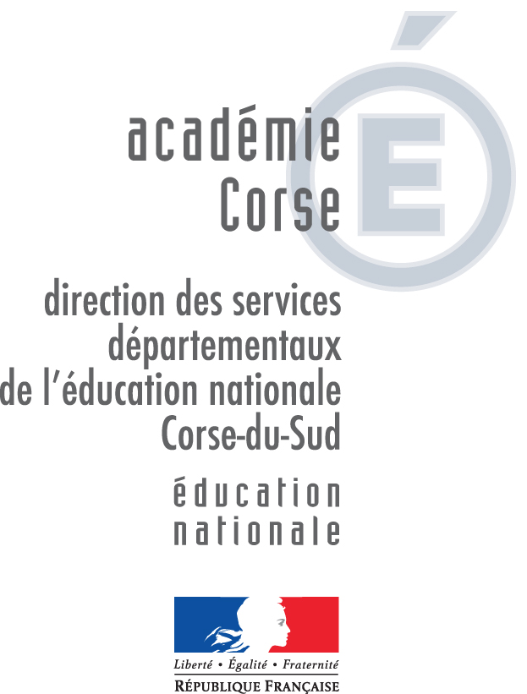

DIMOS

DIMOS

BD PUGLIESI CONTI - B.P. 832 - 20192 AJACCIO CEDEX 4 Annexe 3
téléphone : 04.95.51.59.51 . Fax : 04.95.51.13.09

CONVENTION POUR L’ORGANISATION D’ACTIVITES
IMPLIQUANT DES INTERVENANTS EXTERIEURS PROFESSIONNELS OU BENEVOLES
POUR LES ACTIVITES PHYSIQUES ET SPORTIVES

Entre (barrer les mentions inutiles) :

- la Collectivité Territoriale de Corse

- la collectivité locale représentée par ………………………………………….

- l’Association ………………………….…………………………………………..représentée

par ……………………………………………………………….…

et

L’inspectrice d’académie Directrice Académique des Services de l’Éducation Nationale de la Corse du Sud

Il a été convenu ce qui suit :

ARTICLE I : OBJET DE LA CONVENTION
Sur la demande des équipes pédagogiques de(s) école(s) d’Ajaccio
Mr, Mme ……(voir liste jointe)
Interviendra(ont) en qualité d’intervenant(s) extérieur(s) agréé(s) selon les modalités de son statut par la Directrice Académique dans le cadre suivant :
aide, enseignement (barrer les mentions inutiles) pour la pratique de …………………………. ………………………………….

ARTICLE II : QUALIFICATION DE L’INTERVENANT EXTERIEUR
La……………………………………………………..s’engage à vérifier la qualification et l’honorabilité du ou des intervenants mis à disposition ( titulaires de cartes professionnelles ou fonctionnaires territoriaux).

ARTICLE III : LES OBLIGATIONS DE CHAQUE PARTIE

L’enseignant s’engage à présenter à l’intervenant le projet pédagogique de l’activité pour laquelle il est sollicité et le règlement intérieur de l’école.

L’intervenant s’engage à respecter les modalités d’intervention fixées et à respecter une attitude compatible avec le bon fonctionnement du service public de l’éducation.

ARTICLE IV : LES CONDITIONS D’INTERVENTION
Les actions de l’intervenant s’effectuent conformément aux textes réglementaires en vigueur et notamment à celui de la circulaire interministérielle n° 2017-116 du 6-10-2017
ainsi qu’à la réglementation départementale.
- Les interventions s’inscrivent dans le cadre des projets d’école,
- elles se situent prioritairement au cycle III,
- comme toutes activités se déroulant dans le temps scolaire elles sont contrôlées par l’ Inspectrice ou l’ Inspecteur de l’Education Nationale de la circonscription.

Pour chacune des classes concernées, l’intervention sera limitée à une activité de 15 séances, maximum, dans l’un des champs d’apprentissage des programmes en vigueur.

ARTICLE V : LE PROJET PEDAGOGIQUE
Les enseignants avec la collaboration de l’intervenant extérieur élaborent un projet pédagogique de l’activité en lien avec le projet d’école. (Mettre en annexe). Le projet pédagogique doit accompagner la présente convention et doit faire apparaître nettement le rôle du maître et les activités.

ARTICLE VI : LE MODALITES D’INTERVENTIONS

Nombre de séances : …………….

Dates et heures des séances : ………….

Durée de chaque séance : ……………

ARTICLE V : ROLE DE L’ENSEIGNANT ET DE L’INTERVENANT
L’enseignant a la responsabilité pédagogique de l’activité. Les intervenants extérieurs sont placés sous son autorité. Il a la responsabilité civile des enfants. L’intervenant apporte, dans le cadre général défini par l’enseignant, les connaissances et les compétences techniques, artistiques, qui enrichissent l’enseignement et confortent les apprentissages conduits par le maître. Il ne se substitue pas à l’enseignant.
Si l’enseignant juge que les conditions de sécurité ne sont pas réunies ou s’il constate que la démarche pédagogique n’est pas conforme aux objectifs, il suspend ou interrompt immédiatement la séance ou le cycle d’activités (prévenir la plus rapidement possible le conseiller pédagogique en charge du dossier).
Si l’enseignant constate que le comportement de l’intervenant est incompatible avec le bon déroulement du service public de l’Education, il interrompt immédiatement la séance et en fait part à son Inspectrice ou Inspecteur de l’Education Nationale. La collaboration avec l’intervenant extérieur peut être interrompue par l’Education Nationale y compris pour les personnels réputés agréés.
L’Education Nationale peut retirer l’agrément de toute personne dont le comportement perturbe le bon fonctionnement du service public de l’Education.

ARTICLE VI : DUREE DE LA CONVENTION
La présente convention est valable pour une durée d’un an.
Elle peut être renouvelée par tacite reconduction pour une durée supplémentaire de deux ans.
Elle peut être dénoncée en cours d’année soit par accord entre les parties, soit à l’initiative de l’une d’entre elles. Dans ce dernier cas, la dénonciation doit faire l’objet d’un préavis motivé de trois mois.

Signatures

La Collectivité territoriale de Corse, représentée par : ……………………………………………

La collectivité locale : ……………………………………..représentée par : ………………………

L’Association représentée par …………………………………………………………………...….

A ……………………. le ……………………….

L’inspectrice d’académie
Directrice Académique des Services de l’Éducation Nationale de la Corse du Sud

A ……………………. le ……………………….

